Učni delovni list ZGODOVINA (Življenje v rimskem imperiju)
(vprašanja ob ogledu filma GLADIATOR)

V filmu, ki si ga boš ogledal boš v številnih prizorih videl in spoznal kako je bila razslojena rimska družba. Spoznal boš življenje rimskih vojakov, njihov način bojevanja in opremo, ki so jo imeli. Videl boš kako in na kakšen način so potekali gladiatorski boji in spoznal različne vrste sužnjev v rimskem imperiju. In še mnogo več… Oglej si film, skušaj se vživeti v obdobje antičnega Rima in odgovori na vprašanja. Pomagaj si z učbenikom Potujem v preteklost 7.
RIMSKA DRUŽBA je bila razslojena tako glede pravic, kot glede premoženja njenih članov. Naslednji sestavek dopolni s pojmi plebejci, sužnji in patriciji, nato nariši še piramido (učbenik. str. 79).

• ______________________so bili pripadniki privilegiranega sloja: senatorji, visoki državni uradniki, lastniki zemlje.
• ____________________ so bili pripadniki preprostega ljudstva. Bili so svobodni, njihovo geslo pa je bilo »kruha in iger«.
• Dno družbene lestvice so predstavljali _________________, ki niso bili osebno svobodni.

RIMSKI VOJAKI:
V filmu si videl vojake na bojišču. Nariši rimskega vojaka in njegovo opremo. Katere naprave je rimska vojska uporabljala v napadih (učbenik. str. 82)?

SUŽENJSTVO V RIMSKEM IMPERIJU:
V filmu lahko vidiš, kako so v vzhodnih provincah rimskega imperija trgovali s sužnji.
Kako so prevažali sužnje in kam so bili namenjeni?

Razloži pomen povedi "Levom te bodo vrgli. Pomembnejši so od nas.". Kaj v kontekstu pomeni beseda "nas"? Opiši razmerje suženj – žival.

Slika prikazuje boj gladiatorjev. S pomočjo slike opiši njihovo opremo.
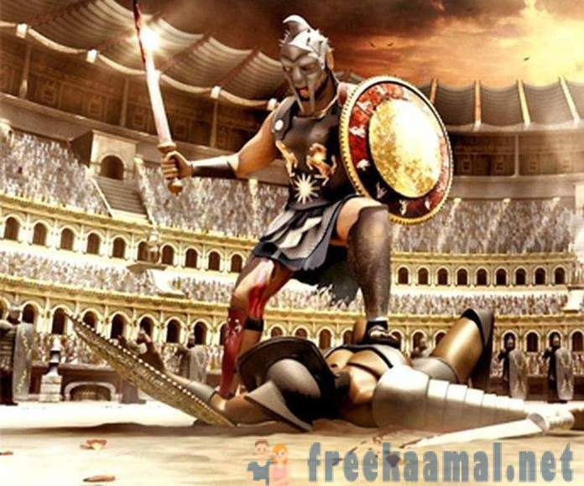
Na podlagi filma razloži, kako posameznik postane gladiator in na kakšen način si lahko svobodo ponovno pridobi.

Kakšno vlogo in pomen so imele gladiatorske igre? Kaj pomenijo vzkliki »KRUHA IN IGER«?

Dopolni besedilo. Uporabi naslednje besede: suženj, hišni suženj, Spartak, galjot, državni suženj, gladiator, poljski suženj (učbenik. str. 115).
Rimsko gospodarstvo je bilo odvisno od dela __________. Mnogi so delali v rudnikih, kamnolomih ali gradili javne stavbe. Njihov lastnik je bila država, zato jih imenujemo _____________________. Mednje so spadali tudi veslači ali _______________ na galejah in _________________, ki so jih izurili za boje v arenah. Gladiatorji in drugi sužnji so se pogostokrat upirali. Največji upor se je začel 73 pr. Kr. Vodil ga je ____________. Na obsežnih veleposestvih so delali _________________. Najbolje se je godilo tistim sužnjem, ki so opravljali gospodinjska dela ali so se ukvarjali z vzgojo otrok. Glede na njihovo delo jih imenujemo ____________________.

